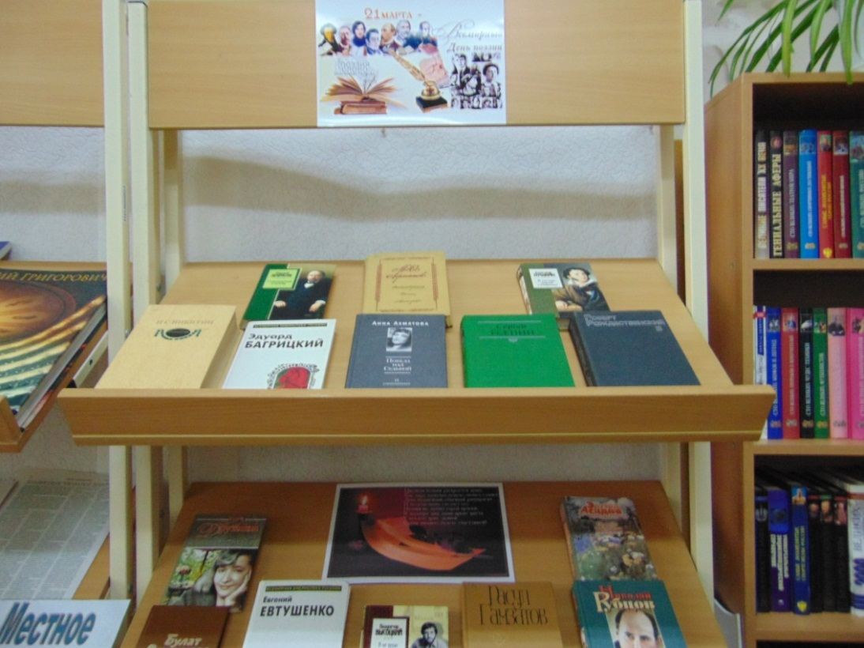Поэзия – это язык души. Она всегда там, где есть человеческие чувства, причем самые светлые и прекрасные. Поэты – счастливые люди, ведь они умеют выразить то, что словами не выражается. И, наверное, не случайно, 21 марта на 30 – ой сессии Генеральной ассамблеи ЮНЕСКО в Париже, начиная с 1999 года, был учрежден праздник – Всемирный день поэзии. И в преддверии этого праздника 13 марта в центральной сельской библиотеке Кавказского сельского поселения прошло заседание молодежного клуба «Виадук». Хозяйкой мероприятия под названием «Литературный калейдоскоп» была, конечно же, Поэзия. Ведущий библиотекарь Даниелян Лариса Михайловна рассказала, об истории возникновения всемирного праздника, почему именно это дата стала днем поэзии, где и когда прошел первый день поэзии, сделала обзор книжной выставки. Члены клуба вместе со своим классным преподавателем Есиной Натальей Васильевной, приняли участие в конкурсах. Разминка – вспоминали стихи из детства притом большинства поколений, А. Барто, С. Маршака, К. Чуковского, С. Михалкова и др. Конкурс «События и факты» окунул в творческий мир поэтов, ребята узнали интересные факты из их жизни, вспоминали названия произведений. Чтение стихов – увлекательнейшее занятие. Стихи интересно не только читать, но и перечитывать. В конце мероприятия один за другим участники мероприятия делились своими любимыми стихами, а некоторые и читали. Звучали классические произведения и стихи современных авторов. Все, кто участвовал в конкурсах, получили жетоны. Победителями стали ученики СОШ №12 Фраш Яна и Дахно Мария. Они получили сладкие призы, а участники поощрительные подарки. «Создание стихов сравнимо с полетом птицы. Научиться этому невозможно, а вот научиться понимать поэзию под силу каждому. Любите поэзию, читайте стихи, они сделают нашу жизнь ярче, богаче и приятнее!» - такими словами закончила свое мероприятие Лариса Михайловна.

